Adı – Soyadı :
Sınıf – No :

6.SINIFLAR FEN VE TEKNOLOJİ DERSİ II. DÖNEM II. YAZILI SINAVI

1) Tabloya göre aşağıdaki soruları cevaplayınız.
1  Isı İletkeni | 2  Isı Yalıtkanı | 3  Termometre
4 Isının Soğurulması | 5  İzolasyon | 6  İletim
7  Işıma | 8  Kalorimetre | 9  Konveksiyon

a) Sıvılarda ısı aktarımı hangi yolla olur?............
b) Isı alışverişini engelleme ( ısı yalıtımı) işlemi …….
c) Sıcaklığı ölçen alet ……………..
d) Işınların bir madde üzerinde tutularak ısıya dönüşmesi …
e) Isıyı ileten maddeler …………
f) Isıyı ölçen alet …………
g) Isıyı iyi iletmeyen maddeler ………
h) Sadece katı maddelerde görülen ısının yayılması ….
I) Isının ışık gibi davranarak ışınlarla taşınması …….

2) Aşağıdaki olaylarda ısının hangi yollarla yayıldığını karşılarına yazınız.
a) Soğuk havalarda camın buz tutması:………………
b) Alttan ısıtılmalı kalorifer sistemi :…………………
c) Metal bardaktaki suyun elimizi yakması:…………..
d) Güneşin pencereden odanın içini ısıtması:…………
e) Tenceredeki suyun ısınması:………………………

3) Aşağıdaki deneylerde neler açıklanmak isteniyor? Altlarına yazınız.
a) 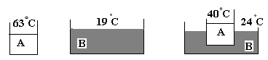
Şekildeki deney düzeneklerini kuran bir öğrenci 5 dakika sonra A kabındaki suyun sıcaklığının düştüğünü, B kabındaki suyun sıcaklığının ise yükseldiği görülmüştür.Bu durumu nasıl açıklarsınız.
…………………………………………………….…………………………………………………….
b)
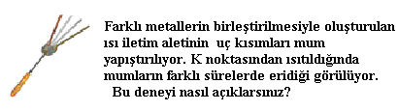
………………………………………………….

4) Aşağıdaki kavramları karşısındaki açıklamalarla eşleştiriniz. Harfleri ilgili açıklamanın önündeki boşluğa yazınız.
Nabız | A |  |  | Vücudumuzun mikroplara karşı direnç kazanması
Alyuvar | B |  |  | Mikroplarla savaşan kan hücreleri
Solunum | C |  |  | Kan basıncının atar damarlarda hissedilmesi
Akyuvar | D |  |  | Kalpten vücuda kan götüren damarlar
Düz kas | E |  |  | Kandaki oksijen ve karbondioksit taşıyan hücreler
Astım | F |  |  | Besinlerin oksijenle yakılıp enerji üretilmesi
Atar damar | G |  |  | İç organlarımızda bulunur ve isteğimiz dışında çalışır.
Eklem | H |  |  | Kemiklerin birbirine bağlanma yerleri
Alveol | I |  |  | Solunum yolu hastalıklarından biri
Bağışıklık | İ |  |  | Kandaki oksijen ve karbondioksitin değişim yeri

5) Şekildeki devrelerde bağlantı kabloları arasına tahta,demir, bakır ve seramik çubuklar yerleştirilmiştir
Buna göre K, L, M ve N lambalarından hangileri ışık verir?
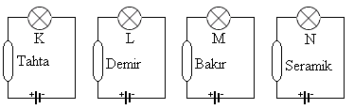
A)Yalnız K B)L ve M C)Yalnız M D)L,M ve N

6) 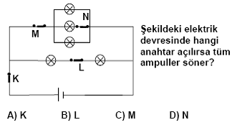

7) Hangi organımızda kan temizlenir ?
A)Akciğer B)Karaciğer C)Kalp D)Beyin

8) Solunum sisteminin yapı ve işleviyle ilgili, aşağıdaki bilgilerden hangisi yanlıştır?
A)-Burun alınan havanın nemlendirilmesini sağlar
B)-Soluk borusu zararlı maddeleri tutar
C)-Alveoller havadaki kokuyu algılar
D)-Bronşlar akciğerlere hava taşır
9)
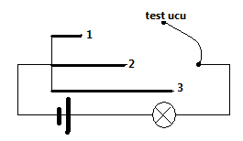

Basit bir elektrik devresinde test ucu sırasıyla 1,2 ve 3 noktalarına temas ettiriliyor. Buna göre 1,2 ve 3 konumundaki ampul parlaklığını büyükten küçüğe doğru hangisi gibi olur?
A) 2>1>3 B)3>2>1 C)1>2>3 D)1>3>2

10) Aşağıdakilerden hangileri bağışıklık kazandırır?
I. Aşı II. Serum.
III. Antibiyotik kullanma.
IV. Bazı hastalıkları geçirme.
A) I, III B)I ,II,IV C)I, II ,III D)I,II,III,IV

11)
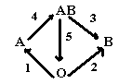
Kan grupları arasındaki kan alışverişini gösteren numaralı oklardan hangisi yanlıştır?
A) 5 B) 3-5 C) 2-4 D) 1-2

12) 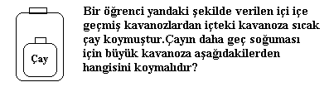
A) Soğuk su B) Ilık su
C)Siyaha boyanmış cam yünü D)Beyaz bez

13)Aşağıdaki olayların hangisinde ısının soğrulması
yoktur?
A)Islak çamaşırların rüzgarda çabuk kuruması
B)Yazın açık renk elbise giyenlerin sıcaktan daha az etkilenmesi
C)Sıcak bölgelerde evlerin dış cephelerinin beyaza boyanması
D)Güneş enerjisi toplayıcılarının yapısında kömür tozlarının bulunması.

14) 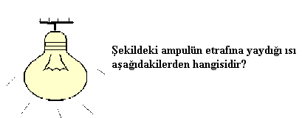
A)Işıma
B)Konveksiyon
C)Işıma-konveksiyon
D)Işıma-iletim-konveksiyon

15)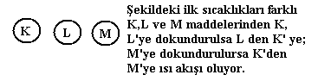
Buna göre maddelerin ilk sıcaklıkları arasındaki ilişki nasıldır?
A)K>L>M B)M>L=K C)L>K>M D)M>K>L

16) I-Soğuk kış gününde ısı akışı evden dışa doğru hareket eder.
II-Yaz gününde ısı akışı dışarıdan eve doğru hareket eder.
III-Sıcaklığı aynı olan ortamlarda ısı alışverişi olmaz.
Yukarıdakilerden hangileri doğrudur?
A)Yalnız I BYalnız II C)I ve II D)I, II ve III

17) İnsan vücudu demirden yapılmış soğuk oturağı ısıtır. Bu şekilde ısının yayılması;
I- Işıma II- İletim III- Konveksiyon
Yollarından hangileri ile olur?
A)Yalnız I B)Yalnız II C)II ve III D)I, II ve III

18) Yanmakta olan sobaya eşit uzaklıktaki üç çocuğun elbiselerinin renkleri beyaz, kırmızı ve siyahtır. Buna göre belli bir süre sonunda sıcaklığı en çok artandan en aza doğru sıralama nasıl olur?
A) Beyaz,kırmızı, siyah B) Siyah, beyaz, kırmızı
C) Siyah, kırmızı, beyaz D) Kırmızı, siyah, beyaz

19) Aşağıdakilerden hangisi ısı yalıtımı sağlamada etkili değildir?
A) Tuğlara arasına köpük konulması
B) Pencerelerin camlarının çift cam olması
C) Çatılara izocam konulması
D) Zemin betonunun daha kalın olması

20) I-Çift kat kazak giymek
II-İnce kazak giymek
III-Koyu renkli elbise giymek
IV-Açık renkli elbise giymek
Yukarıdaki olayların hangisinde kışın ısı yalıtımı sağlanır?
A)Yalnız I B)Yalnız II C)I ve III D)II ve IV

21) Yanmakta olan sobanın yada kaloriferin arkasına alüminyum folyo konulur. Bu yolla ısı kaybının önlenmesi ,
I- Işıma II- İletim III- Konveksiyon
olaylardan hangileriyle olur?
A)Yalnız I B)Yalnız III C)I ve III D)I, II ve III

22) I- Konveksiyon II- İletim III- Işıma
Birbirine değmekte olan iki katı cisim arasındaki ısı geçişi yukarıdakilerden hangileri yoluyla olabilir?
A) Yalnız I B) Yalnız II C) Yalnız III D) I ve II

23) Bebeği için mama ısıtan bir anne , mamanın soğuması için, mama kabını soğuk su dolu başka bir kabın içine bırakıyor.
Buna göre;
I- Soğuk sudan mamaya ısı akışı olur.
II-Mama ile soğuk su arasında ısı alışverişi olur.
III-Soğuk su bir süre sonra ısınır.
İfadelerinden hangileri doğrudur?
A)I ve II B)II ve III C)I ve III D)I, II ve III

24) Sıcak ve soğuk suya damlatılan birer damla mürekkebin, sıcak suda daha hızlı yayıldığı görülür.
Buna göre aşağıdaki ifadelerden hangisi bu olaya benzer bir özellik gösterir?
A)Şekerin sıcak çayda daha kolay çözünmesi
B)Soğuk havalarda pencerelerin buğulanması
C)Kapağı açılmayan konserve kavanozların bir süre sıcak suda bekletilmesi
D)Kışın koyu renkli elbiselerin açık renklilerden daha iyi ısıtması

NOT: 1,2,3 ve 4. Sorular 10’ar Puan Diğerleri 3’er puandır.

BAŞARILAR…………

Güler AYDENİZ
5 Nisan İ.Ö.O
DİYARBAKIR

